Министерство образования Республики Беларусь

Учреждение образования

«Белорусский государственный университет информатики и радиоэлектроники»

Кафедра инженерной психологии и эргономики

Современные языки программирования

Отчет по лабораторной работе №2

«Использование языка программирования Swift: функции, замыкания, перечисления»

Выполнил: Богуш А. В.

Студент группы 310901

Преподаватель: Усенко Ф. В.

Минск 2024

**Цель работы**: Выполнить разработку приложения с использованием языка программирования Swift: функции, замыкания, перечисления.

**Вариант 1**: Задание 1. Дано натуральное число n. Выясните, можно ли представить данное число в виде произведения трех последовательных натуральных чисел.

Задание 2. Используя функциональные типы, создайте программу:

а) для сложения целых чисел;

б) для сложения комплексных чисел.

**Текст первой программы:**

var isNormal = false

var number : Int = 0

repeat {

print("Введите натуральное число n: ")

if let input = readLine(), let helper = Int(input), helper >= 1 {

number = helper

isNormal = true

} else {

print("Ошибка: введите корректное натуральное число.")

}

} while (!isNormal)

func canBeProductOfThreeNaturalNumbers(number n: Int) -> (answer: Bool, num: Int) {

var k = 1

repeat {

if k * (k + 1) * (k + 2) == n {

return (true, k)

}

k += 1

} while k * (k + 1) * (k + 2) <= n

return (false, -1)

}

let problem = canBeProductOfThreeNaturalNumbers(number: number)

if problem.answer == true {

print("\(number) можно представить в виде произведения трех последовательных натуральных чисел: \(problem.num) * \(problem.num + 1) * \(problem.num + 2)")

} else {

print("\(number) нельзя представить в виде произведения трех последовательных натуральных чисел.")

}

Результат работы программы представлен на рисунке 1.



Рисунок 1 – Результат работы программы.

**Текст второй программы:**

import Foundation

let sumInts: (Int, Int) -> Int = { (a: Int, b: Int) in

return a + b

}

let sumComplex: (Double, Double, Double, Double) -> String = { (a1: Double, i1: Double, a2: Double, i2: Double) in

return String(a1 + a2) + " + " + String(i1 + i2) + "i"

}

while (true) {

print("Выберите действие: ")

print("1. Сумма целых чисел.")

print("2. Сумма комплексных чисел.")

print("3. Выход.")

var number : Int = 0

if let input = readLine(), let helper = Int(input), helper >= 1, helper <= 3 {

number = helper

} else {

print("Ошибка: введите корректное число.")

continue

}

if number == 1 {

var first : Int = 0

var second : Int = 0

while (true) {

print("Введите первое целое число: ")

if let input = readLine(), let helper = Int(input) {

first = helper

break

} else {

print("Ошибка: введите корректное целое число.")

}

}

while (true) {

print("Введите второе целое число: ")

if let input = readLine(), let helper = Int(input) {

second = helper

break

} else {

print("Ошибка: введите корректное целое число.")

}

}

print("Сумма \(first) + \(second) равна \(sumInts(first, second))")

Thread.sleep(forTimeInterval: 5.0)

continue

}

if number == 2 {

var real1 : Double = 0

var real2 : Double = 0

var imagin1 : Double = 0

var imagin2 : Double = 0

while (true) {

print("Введите первое действительное число: ")

if let input = readLine(), let helper = Double(input) {

real1 = helper

break

} else {

print("Ошибка: введите корректное действительное число.")

}

}

while (true) {

print("Введите первое мнимое число: ")

if let input = readLine(), let helper = Double(input) {

imagin1 = helper

break

} else {

print("Ошибка: введите корректное мнимое число.")

}

}

while (true) {

print("Введите второе действительное число: ")

if let input = readLine(), let helper = Double(input) {

real2 = helper

break

} else {

print("Ошибка: введите корректное действительное число.")

}

}

while (true) {

print("Введите второе мнимое число: ")

if let input = readLine(), let helper = Double(input) {

imagin2 = helper

break

} else {

print("Ошибка: введите корректное мнимое число.")

}

}

print("Сумма \(real1) + \(imagin1)i и \(real2) + \(imagin2)i равна \(sumComplex(real1, imagin1, real2, imagin2))")

Thread.sleep(forTimeInterval: 10.0)

continue

}

if number == 3 {

break

}

else {

print("Некорректный ввод.")

continue

}

}

Результат работы программы представлен на рисунке 2.

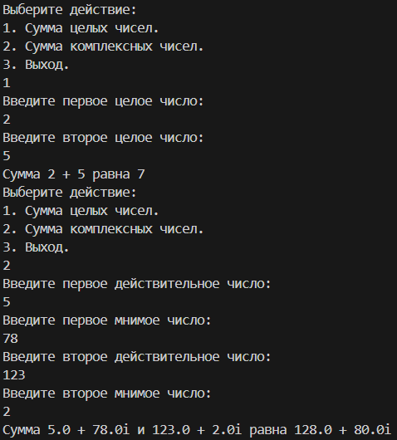

Рисунок 2 – Результат работы программы.

**Выводы**: Изучены основы языка Swift и выполнена разработка приложения на данном языке. В процессе разработки программы были использованы функциональные типы, замыкания.